Natalie Grace Katiandagho -2310817120003
UTS Pemrograman Mobile

- Kamu adalah analisis sistem dalam tim pengembang perangkat lunak. Kamu ditugaskan untuk menentukan API Level minimum dan target yang paling tepat dalam proyek pembuatan aplikasi Android. Aplikasi tersebut ditujukan untuk orang tua berusia 50 tahun ke atas, yang mulai mengalami penurunan kemampuan melihat. Kebutuhan yang penting dari aplikasi tersebut, sebagai berikut:
a. Kaca pembesar (dengan kamera)
b. Text-to-Speech
c. Kontras tinggi dan teks besar
d. Aplikasi bisa berjalan dengan stabil dan lancar

Konfigurasi minSdkVersion : 28, walau secara target pasar pengguna kumulatifnya 92,2% dan walau level 21 itu cukup aja buat require libraries di Jetpack/AndroidX, dan merupakan batas Google Play service itu drop di batas 21 ini, tapi buat focus ke penurunan penglihatan lebih baik untuk membatasi di lv 28

Karena :
- Kaca pembesar yang pakai widget sih itu ada di level API 28 atau Andro 9
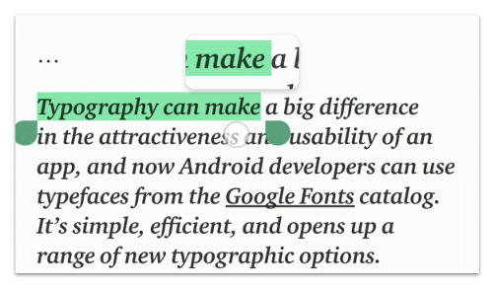
- Text to Speech udah ada dari API 20
- High constrast + teks besar API 21
- Performa, makin tinggi makin bagus

targetSdkVersion : 35, karena lebih upgrade lebih baik jadi ini anjuran.

Kalau 34, ini wajib karena aturan dari 31 Agustus 2024 dari persyaratan lewel API dari google play itu harus menarget di Android 14 atau di level API 34 tujuannya buat bisa dikirim ke Google Play, ningkatin keamanan dan performa.
- Kamu adalah UI/UX designer di Perusahaan startup yang ingin membangun aplikasi untuk mahasiswa supaya mereka dapat melihat dan mendaftar acara atau pun seminar ilmiah. Salah satu tampilan yang wajib ada, adalah halaman detail acara, yang memuat:
a. Gambar sampul/banner acara di bagian paling atas
b. Nama acara dan tanggal pelaksanaannya
c. Informasi lokasi
d. Deskripsi acara (panjang)
e. Tombol “DAFTAR” di bagian bawah layar yang selalu terlihat walaupun masih di scroll

Kamu diminta memilih layout yang paling tepat untuk membuat halaman tersebut dengan mempertimbangkan (20 poin):
1. Sebutkan dan jelaskan dengan detil layout spesifik yang menurut Anda paling optimal, termasuk struktur hierarkinya.
2. Cara agar tombol “DAFTAR” dapat digunakan, dan bagaimana cara Anda memastikan bahwa tombol tersebut tidak menutupi teks penting saat user scroll ke bawah?
3. Mengapa menggunakan layout tersebut?
4. Gambarkan wireframe kasarnya.

Jawaban :
- Constraint Layout
- Image View (buat gambar banner)
- nested scroll view (pakai linear layout
  - linear layout (vertical)
    - text view (nama acara)
    - text view (tanggal)
    - text view (Lokasi)
    - text view (deskripsi)
- Button –buat daftar
- Taruh button di luar Nested Scroll View nya di dalam Constraint layout, atur posisi layout supaya align parent bottom terus kasih padding bagian bawah supaya teks bawah ga ketutup.
- Pakai constraint karena modern, dleksibel, dan efisien.
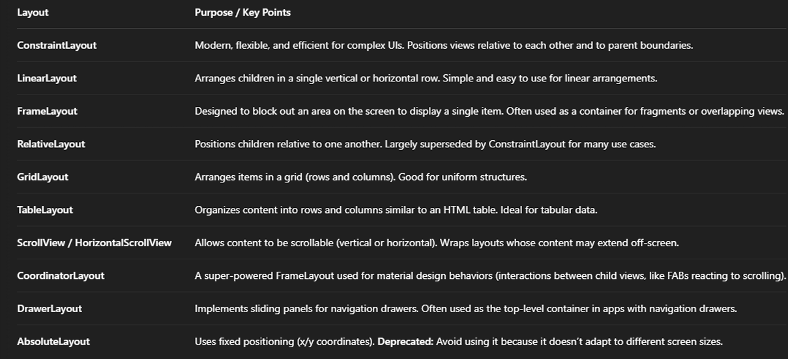
- 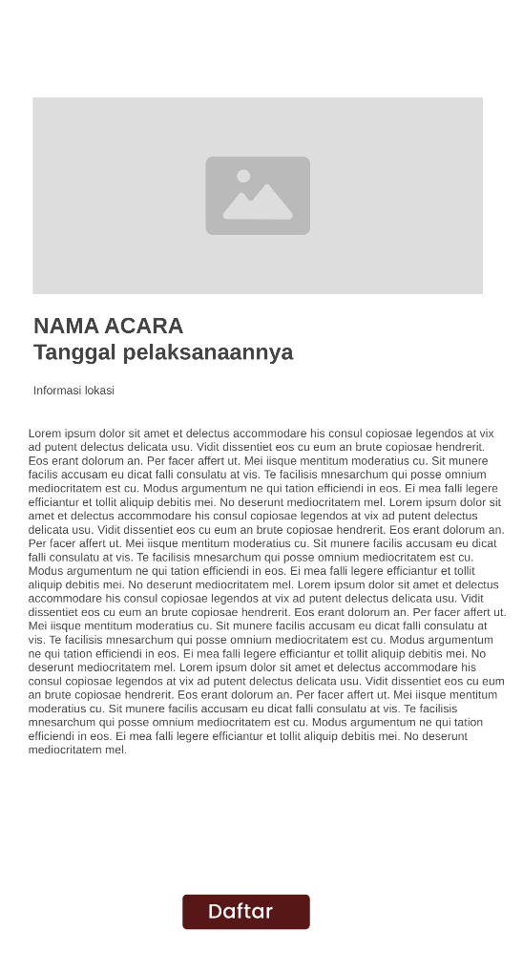

- Sebuah tim pengembang sedang mempertimbangkan untuk memigrasikan aplikasi Android lama berbasis XML ke Jetpack Compose. Proyek awal menggunakan ConstraintLayout, RecyclerView, TextInput, dan Navigation Component. Aplikasi yang ingin dimigrasikan adalah aplikasi yang memuat tentang berita dan artikel pada umumnya. Target API-nya adalah Android 8.0 (API 26) ke atas. Kamu ditugaskan untuk membuat analisis terkait migrasi ke Jetpack Compose (20 poin).
a. Apakah kamu akan menyetujui perpindahan dari XML ke Jetpack Compose? Mengapa demikian?
b. Apakah Jetpack Compose kompatibel dengan Android API 26?
c. Bagaimana migrasi Jetpack Compose tersebut terhadap XML?

Jawaban :
- Setuju, alasannya karena lebih cepat, cukup pakai Kotlin jadi mudah dan simple buat ngemaintenance ini tu penting karena supaya cegah gagal dll. Terus ga perlu buat tampilan, jetcompose itu cepat juga perkembangannya, mudah dibangun UI nya lebih deklaratif jadi lebih mudah buat dimengerti. Intinya kalau takut susah adaptasi malah ketinggalan.
- Iya karena min API Jetcompose itu di level 21.
- Bisa bertahap pakai compose view, campur fungsi composable terus di bungkus pakai android view. Ganti juga komponen2 lamanya. Baru kalua udah semuanya pindah pakai NavHost compose full.
Mulai step 1 buat buildSrc buat dependency nya.
Step 2, Pindah build script ke Kotlin dsl
Step 3, tambah gradle version catalog nya
Step 4, lepas pengaturan manual compose compiler
Step 5, Pakai compose compiler gradle plugin
Step 6, verifikasi baru clean
Step 7, full pindah ke compose

- Anda adalah mahasiswa yang magang sebagai analis di perusahaan startup ride sharing. Anda ditugaskan untuk memilih teknologi yang cocok untuk membuat aplikasi mobile pertama perusahaan. Dengan fokus sebagai berikut:
a. Aplikasi yang dikembangkan hanya dalam bentuk Android.
b. Jumlah pengguna belum besar.
c. Hanya melibatkan 1-2 orang pengembang
d. Waktu pembuatan adalah maksimal 2 bulan.

Ada pun fitur dari aplikasi tersebut memiliki standar (wajib ada) sebagai berikut:
a. Pendaftaran dan login
b. Penentuan lokasi awal (pengguna) dan tujuan
c. Hitung estimasi biaya sesuai dengan jarak yang ditempuh
d. Pencarian pengemudi sesuai dengan lokasi pengguna
e. Pembayaran dan kemungkinan terjadi pembatalan pesanan
f. Pelacakan lokasi pengemudi
g. Pemberian umpan balik tentang pengalaman selama perjalanan

Dari sana, pertimbangkan permintaan startup yang mungkin meliputi penggunaan teknologi dan alasannya, seperti platform yang digunakan, bahasa pemrograman yang sesuai, library dan pihak ketiga yang mungkin digunakan untuk memudahkan seperti peta, dan lain sebagainya (20 poin).

Platform yang akan digunakan akan menggunakan Android studio + gradle Kotlin, bahasanya pakai Kotlin sesuai yang direkomendasikan google karena sesuai sintaksnya simple, library pakai jetpack. Otentikasinya pakai Firebase Authentication karena integrasinya ceppat, buat biaya bisa dihitung pakai google distance matrix APO, kita hitung jarak dan durasi baru hasilnya ntar masukin ke JSON atur harga di Google cloud, kalua lokasinya bisa pakai Gmaps aja. Buat nyari driver pakai Firebase yang realtibe buat simpan Lokasi driver, pembayarannya pakai stripe android sdk.

- Buatlah sebuah aplikasi Android yang menampilkan halaman biografi mahasiswa terkait (masing-masing) (20 poin).
a. Aplikasi harus memiliki (minimal) dua halaman.
b. Halaman pertama (utama) berisi informasi tentang mahasiswa.
c. Halaman kedua berisi detail (dibebaskan) yang didapatkan ketika meng-klik halaman pertama.
d. Foto (dibebaskan) ditampilkan di halaman detail.
e. Muat: spesifikasi fungsional, teknologi yang digunakan (di dokumen jawaban, bukan di dalam aplikasinya).
f. Informasi yang terlalu ringkas akan membuat poin dikurangi.

https://github.com/natnutnot/UTS_Mobile
Spesifikasi :
- Aplikasi di halaman pertama atau halaman utama akan menampilkan list mahasiswa dengan menggunakan card view
- Aplikasi akan menampilkan halaman lainnya saat mengklik salah satu cardview, maka akan diberikan tampilan baru yang berisi detail seperti keterangan, nomor telpon, alamat email, serta daftar prestasi dan partisipasi.
- Aplikasi akan menampilkan halaman yang berbeda di setiap cardnya

Bahasa pemrograman yang digunakan di sini adalah kotlin.
